1. Truy vấn một danh sách các CITY và STATE từ bảng STATION.
2. Truy vấn 2 giá trị sau từ bảng STATION  
   Tổng của tất cả các giá trị trong cột LAT_N, được làm tròn đến một quy mô số chữ số thập phân. Tổng của tất cả các giá trị trong cột LONG_W, được làm tròn đến một quy mô số chữ số thập phân.
3. Truy vấn một danh sách tên các CITY từ bảng STATION cho các thành phố có số ID là số chẵn. In kết quả theo bất kỳ thứ tự nào, nhưng loại bỏ các bản ghi trùng lặp khỏi câu trả lời.
4. Tìm sự khác biệt giữa tổng số lượng các bản ghi CITY trong bảng và số lượng bản ghi CITY không trùng lặp trong bảng.
5. Truy vấn hai thành phố trong bảng STATION có tên ngắn nhất và dài nhất, cùng với độ dài tương ứng của chúng (tức là: số ký tự trong tên). Nếu có nhiều hơn một thành phố nhỏ nhất hoặc lớn nhất, hãy chọn thành phố đứng đầu khi sắp xếp theo thứ tự chữ cái.
6. Truy vấn danh sách tên các thành phố bắt đầu bằng nguyên âm (tức là, a, e, i, o, hoặc u) từ bảng STATION. Kết quả của bạn không được chứa các bản ghi trùng lặp.
7. Truy vấn danh sách tên các thành phố kết thúc bằng nguyên âm (a, e, i, o, u) từ bảng STATION. Kết quả của bạn không được chứa các bản ghi trùng lặp.
8. Truy vấn danh sách tên các thành phố từ bảng STATION có nguyên âm (tức là, a, e, i, o và u) là cả ký tự đầu và cuối cùng của chúng. Kết quả của bạn không được chứa các bản ghi trùng lặp.
9. Truy vấn danh sách tên các thành phố từ bảng STATION mà không bắt đầu bằng nguyên âm. Kết quả của bạn không được chứa các bản ghi trùng lặp.
10. Truy vấn danh sách tên các thành phố từ bảng STATION không kết thúc bằng nguyên âm. Kết quả của bạn không được chứa các bản ghi trùng lặp.
11. Truy vấn danh sách tên các thành phố từ bảng STATION không bắt đầu bằng nguyên âm hoặc không kết thúc bằng nguyên âm. Kết quả của bạn không được chứa các bản ghi trùng lặp.
12. Truy vấn danh sách tên các thành phố từ bảng STATION không bắt đầu hoặc kết thúc bằng nguyên âm. Kết quả của bạn không được chứa các bản ghi trùng lặp.
13. Truy vấn tổng các vĩ độ phía bắc (LAT_N) từ bảng STATION có giá trị lớn hơn 38.7880 và nhỏ hơn 137.2345. Làm tròn kết quả của bạn đến 4 chữ số thập phân.
14. Truy vấn giá trị lớn nhất của vĩ độ phía bắc (LAT_N) từ bảng STATION mà nhỏ hơn 137.2345 Làm tròn kết quả của bạn đến 4 chữ số thập phân.
15. Truy vấn kinh độ phía tây (LONG_W) cho vĩ độ phía bắc lớn nhất (LAT_N) trong STATION mà nhỏ hơn 137.2345. Làm tròn kết quả của bạn đến 4 chữ số thập phân.
16. Truy vấn vĩ độ phía bắc nhỏ nhất (LAT_N) từ STATION mà lớn hơn 38.7780 Làm tròn kết quả của bạn đến 4 chữ số thập phân.
17. Truy vấn kinh độ phía tây (LONG_W) trong trường hợp vĩ độ phía bắc nhỏ nhất (LAT_N) trong STATION lớn hơn 38.7780. Làm tròn kết quả của bạn đến 4 chữ số thập phân.
18. Cho P1 (A,B) và P2 (C,D) là hai điểm trên một mặt phẳng 2D.

(A) xác định bằng giá trị tối thiểu trong Vĩ độ Bắc (LAT_N trong STATION).

(B) xác định bằng giá trị tối thiểu trong Kinh độ Tây (LONG_W trong STATION).

(C) xác định bằng giá trị tối đa trong Vĩ độ Bắc (LAT_N trong STATION).

(D) xác định bằng giá trị tối đa trong Kinh độ Tây (LONG_W trong STATION).

Truy vấn Khoảng cách Manhattan (tổng độ lệch tuyệt đối của LAT_N và LONG_W giữa hai điểm. Làm trong 4 chữ số thập phân

1. Hãy xem P1(a, c) và P2(b, d) là hai điểm trên một mặt phẳng 2D, trong đó (a, b) lần lượt là giá trị tối thiểu và tối đa của Vĩ độ Bắc (LAT_N), và (c, d) lần lượt là giá trị tối thiểu và tối đa của Kinh độ Tây (LONG_W) trong STATION.

Truy vấn Khoảng cách Euclidean giữa các điểm (P1) và (P2) và định dạng câu trả lời của bạn để hiển thị 4 chữ số thập phân.  
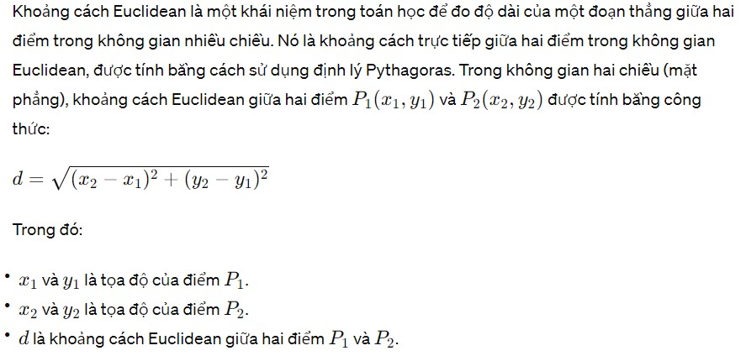

1. Một giá trị trung vị được xác định là một số chia tách nửa cao hơn của tập dữ liệu so với nửa thấp hơn. Truy vấn trung vị của các Vĩ độ Bắc (LAT_N) từ STATION và làm tròn câu trả lời của bạn đến 4

